- 设计类似如下所示表格界面，图片素材自己查找
型号;类型;价格
宏碁 (Acer) AS4552-P362G32MNCC;笔记本;￥2799
戴尔 (Dell) 14VR-188;笔记本;￥3499
联想 (Lenovo) G470AH2310W42G500P7CW3(DB)-CN;笔记本;￥4149
戴尔家用 (DELL) I560SR-656;台式;￥3599
宏图奇眩(Hiteker) HS-5508-TF;台式;￥3399
联想 (Lenovo) G470;笔记本;￥4299

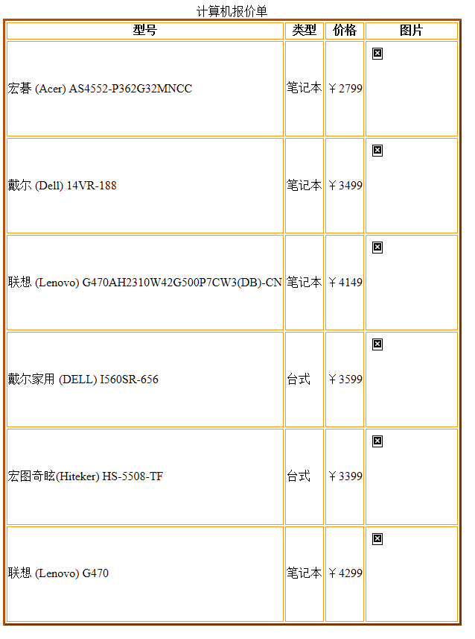

二 .用表格设计如下界面

个人简历
相片或图片 | 学校系别：xxxxxxxxxxxx
相片或图片 | 学号 | xxxxxx | 姓名 | 张三
相片或图片 | 性别 | 男 | 专业 | 计算机
相片或图片 | 毕业时间 | xxxxxx | 政治面貌 | xxxxxxxx
相片或图片 | 擅长 | XXXXXXXX | 年龄 | 40
简单介绍：张彩三彩印有限公司是以设计、制作、彩色印刷（纸制品）为一体的专业化公司。在广大新老客户的支持帮助下，已成长为一家拥有世界领先印刷设备的知名企业，并多次受到区政府、市印刷协会表彰。公司硬件设施完善，组织机构健全。2002年通过ISO9001:2000标准质量体系认证。2006年3月通过复评。多年来，以“诚信”为产业之本，以“创新”为发展之源，不断追求卓越品质和全程服务，购置了对开四色印刷机、102F对开五色印刷机及全套印前印后设施，致力为广大客户提供高质量、高效益、快捷方便的全方位印刷解决方案。

表格设置单线：<table border="1" bordercolor="#a0c6e5" style="border-collapse:collapse;">

三 1. 使用表格与所给的图片，先设置如下的界面
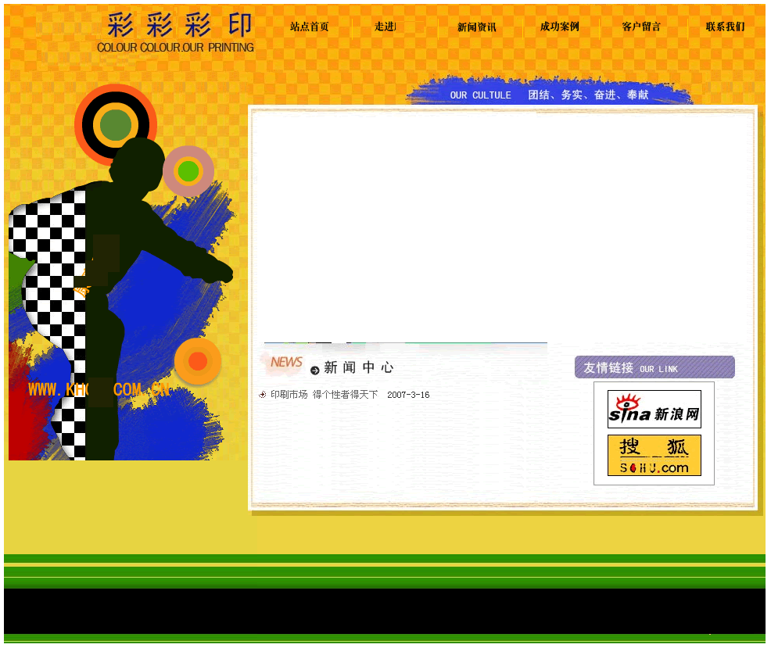

提示：表格的格式按如下划分，使用背景图片，所有间距设为0，
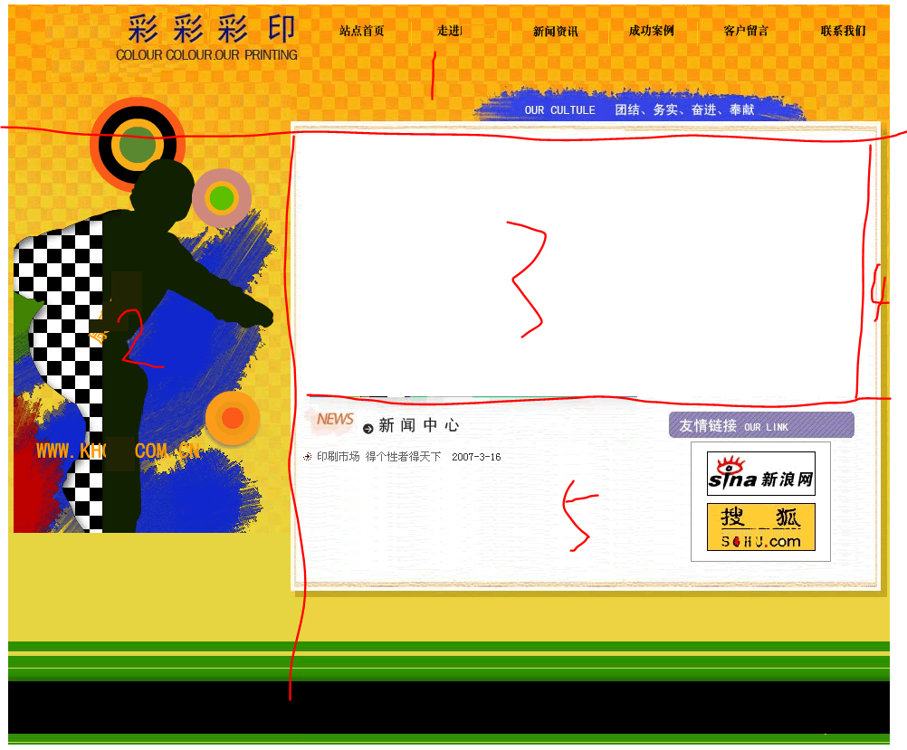

2 最后设计出如下界面，可能要设置字体大小

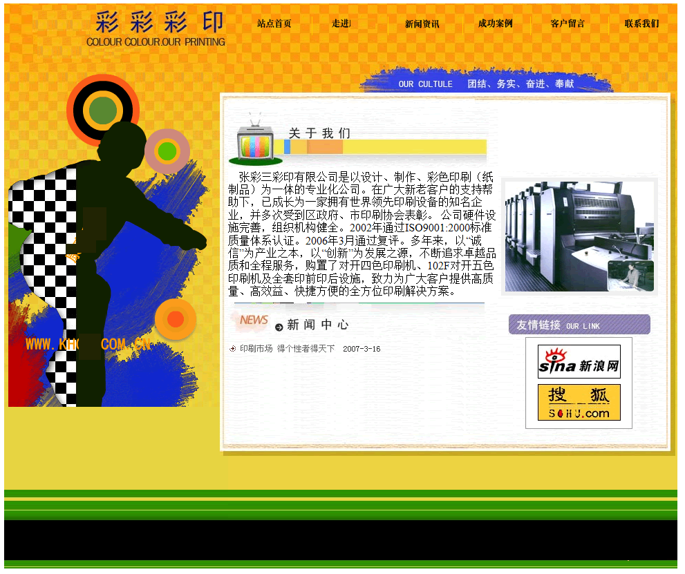
文本素材（请把张彩三改为自己姓名）：
张彩三彩印有限公司是以设计、制作、彩色印刷（纸制品）为一体的专业化公司。在广大新老客户的支持帮助下，已成长为一家拥有世界领先印刷设备的知名企业，并多次受到区政府、市印刷协会表彰。公司硬件设施完善，组织机构健全。2002年通过ISO9001:2000标准质量体系认证。2006年3月通过复评。多年来，以“诚信”为产业之本，以“创新”为发展之源，不断追求卓越品质和全程服务，购置了对开四色印刷机、102F对开五色印刷机及全套印前印后设施，致力为广大客户提供高质量、高效益、快捷方便的全方位印刷解决方案。

